4-1-2023-2.课程思政示范课堂和教学团队档案

目 录

一、电子电工教研组思政教育课程资源佐证资料

电子电工教研组

思政教育课程资源佐证资料

一、电子技术应用专业思政教育课程资源统计表

电子技术应用专业思政教育课程资源统计表

|  |  |  |  |  |  |  |
| --- | --- | --- | --- | --- | --- | --- |
| 序号 | 课程名称 | 课程标准 | PPT | 微课 | 课程设计 | 试题 |
| 1 | 单片技术应用 | 1 | 30 | 10 | 30 | 10套 |
| 2 | 低压电器 | 1 | 28 | 18 | 28 | 5套 |
| 3 | 电子CAD | 1 | 35 | 30 | 35 | 3套 |
| 4 | 电工基础与技能 | 1 | 30 | 15 | 30 | 20套 |
| 5 | 电子技术基础与技能 | 1 | 30 | 10 | 30 | 5套 |
| 6 | 电子测量仪器 | 1 | 30 | 18 | 30 | 20套 |
| 7 | 电工技能训练 |  | 28 | 10 | 28 | 5套 |
| 8 | 电子技能训练 | 1 | 30 | 10 | 30 | 5套 |
| 9 | 电子元器件识别与检测 |  | 30 | 15 | 30 | 10套 |
| 10 | PCB电路设计 | 1 | 30 | 19 | 30 | 5套 |
| 合计 | | 8 | 301 | 155 | 301 | 88 |

二、《单片机技术应用》课程思政教育资源截图

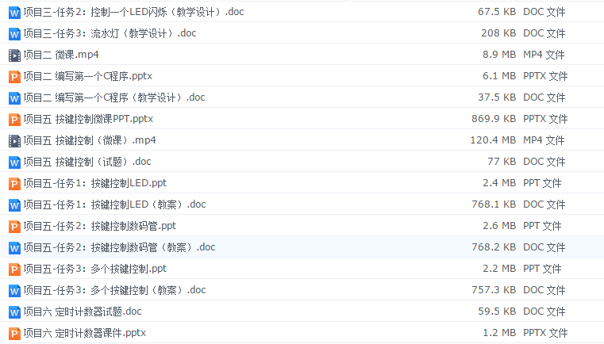

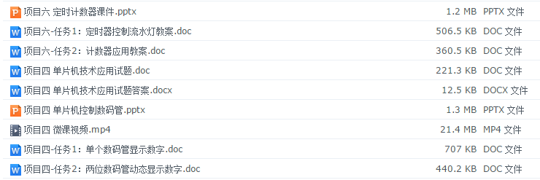

三、《低压电器》课程思政教育教学资源截图

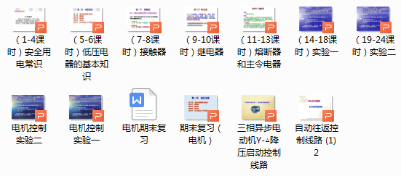

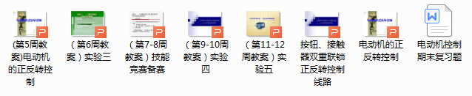

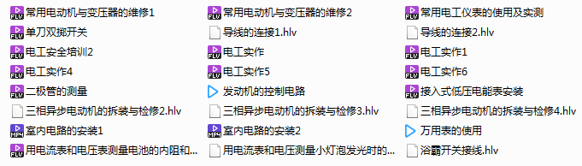

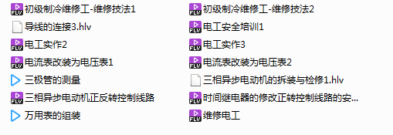

四、《电子CAD》课程思政教育资源截图

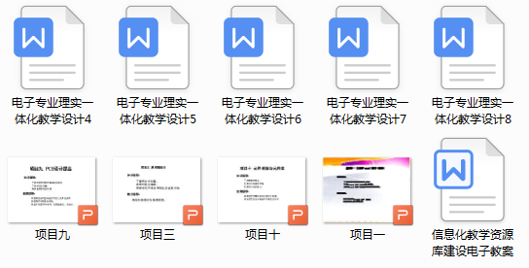

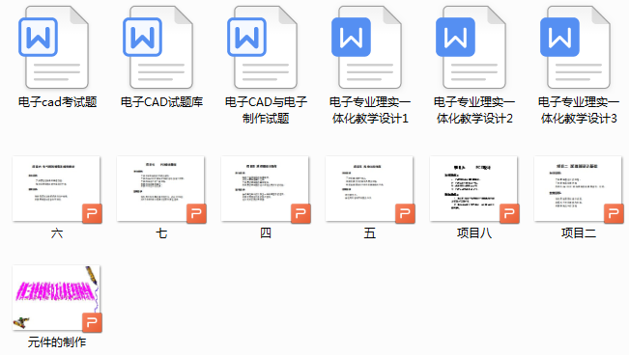

五、《电子元器件识别与检测》课程思政教育资源截图

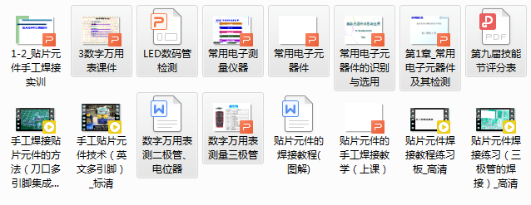

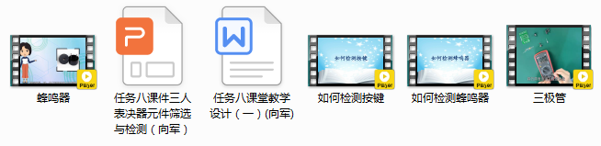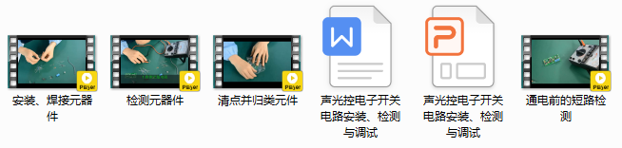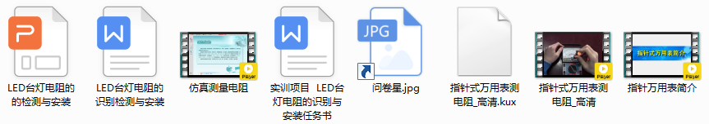

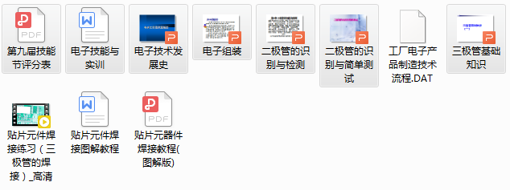

六、《PCB电路设计》课程思政教育资源截图

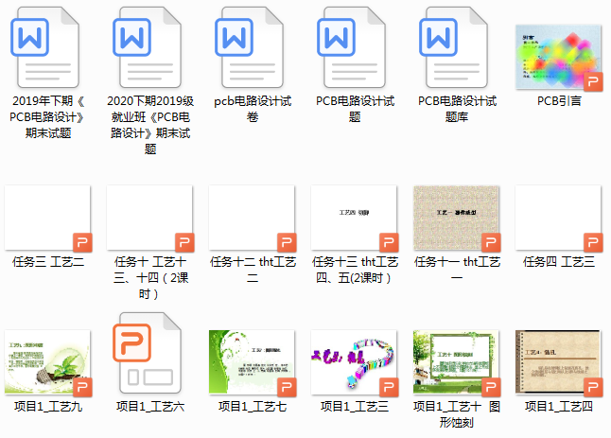

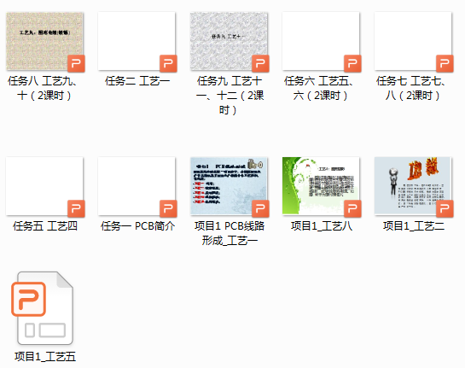七、《电工基础与技能》课程思政教育资源截图

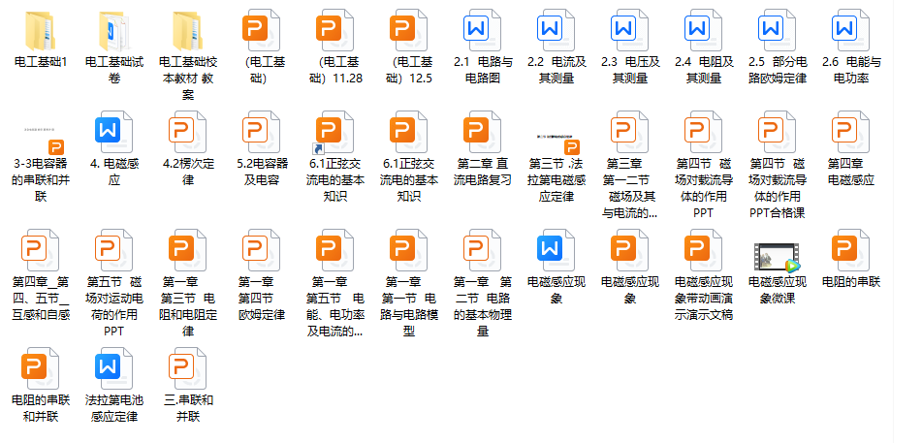

八、课程思政优秀教案

《电工基础与技能》课程思政教学设计

一、教学目标

**知识目标：**掌握基尔霍夫定律的2个基本定律——KCL和KVL，能够灵活应用基尔霍夫定律解决相关的电路问题。

**能力目标：**培养学生对电路问题的抽象思维能力（建立方程）；获得提出问题、分析问题、解决问题的能力——探究并解决实际问题的能力（电器中的问题）。

**素质目标：**激发学生的刻苦钻研精神——基尔霍夫在21岁就建立了他的KCL和KVL定律。激发学生的中华民族自豪感——中国学者于2015年在国际上创立了研究电阻网络的创新理论——递推——变换（RT）理论。激发学生的爱国热情——中国地大物博，水资源丰富，水利发电前景广阔。中国人民在电子产品制造领域取得了一系列重大成就，让世界看到团结的中华民族可以战胜任何困难，感受中国特色社会主义制度的优势。

二、课程思政融入点即方式

1.创设问题情景，现代科技的开展离不开电能，引申出中国地大物博，水资源丰富，水利大点前景广阔。中国水利发电世界领先，揭示热爱祖国的爱国情怀。

2.基尔霍夫定律具有严密的知识体系，表达严密的思维方法和研究方法，2个基本定理和谐而优美，有利于学生形成科学的世界观和方法论。向基尔霍夫学习，把我青春，努力奋斗。

3.基尔霍夫定律的推广和应用，培养创新思维能力。讲教学内容上升给到教学研究，知道学生重视探究和探索，引导学生自强不息。

4.讲基本电路拓展到复杂网络，开展科学研究于探究。

三、课程思政元素

爱国情怀、探究于使命、刻苦钻研

**创设情景导入新课**：

回顾之前学习的电路的作用于组成局部、电路模型、电压和电流的参考方向、电源有载工作、开路与短路。

**引申“教学思政”：**电路是为了传输电流，电流是电能，如何发电？引申出中国地大物博，水资源丰富，水利发电前景广阔。揭示热爱祖国的爱国情怀。

如何解决实际电路中的各种问题呢?如支路电流，节点电压，能量损耗等等。引申出下面的教学内容。

**教学内容1：基尔霍夫电流定律（KCL）**

**教学方法：**借助图形定义基本概念，创设情境将抽象问题具体化，回顾欧姆定律。类比电流与水流，理论研究，交流互动。

**导入**：并非所有的电路都能简化为串联和并联的组合，求解复杂网络问题的方法由德国物理学家基尔霍夫（G.R.Kirchhoff 1824-1887）首先提出。

基尔霍夫（Gustav Robert Kirchhoff 1824年3月12日——1887年10月17日），德国物理学家，出生于科尼斯堡（今为俄罗斯加里宁格勒）。21岁的他提出了稳恒电路网络中电流、电压、电阻关系的两条电路定律。统称为基尔霍夫定律（ Kirchhoff ‘s Law），解决了电桥设计中电路方面的难题。

**课程思政：**向基尔霍夫学习，把握青春，努力奋斗。

1.定义：给出一个复杂的电路图，与学生交流互动。

电路分析必须设定参考方向，变量参考方向又称正方向，电流的方向是正电荷流动的方向。参考方向的设定对电路分析没有影响。例如，解释几个与基尔霍夫定律有关的名词术语。

**节点**：三个或三个以上元件的联结点，图1中abcd四个节点；

**支路：**联结两个节点之间的电路，共有六条支路，每条支路有一个支路电流；

**回路**：电路中任何一闭合路径，图中有七个回路；

**网孔**：内部不含支路的单孔回路，并标出网孔的绕行方向；

2.类比：类比电流与水流，理论探究基尔霍夫的结点电流定律（KCL），反映了电路中任一结点处个支路电流间互相制约的关系。

3.理论创新：基尔霍夫电流定律可以推广应用于包围局部电路的任一假设的闭合面，如下图所示。

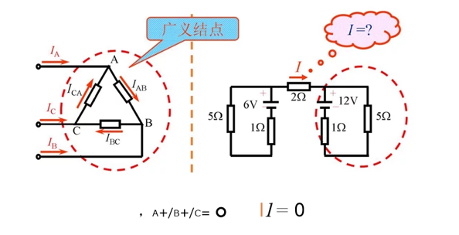

4.知识巩固：给出2个例题与学生交流互动。

过渡：以上理论知识不能研究解决复杂电路问题，有没有一种方法能够计算复杂电路中的支路电流与电压？

**教学内容2**：基尔霍夫电压定律（KVL）

**教学方法：**借助图形创设问题情境（如图1.4）将抽象问题具体化。理论探究，提出问题，分析问题，解决问题。

1.探究回路电压：通过对一个具体电路中回路电压的理论探究，揭示出基尔霍夫电压定律（KVL），反映了电路中任何一回路中各段电压间互相制约的关系。

在任一瞬间，从回路中任一点出发，沿回路绕行一周，那么电位升之和等于电位降之和。即：升二＆U降；或：在任一瞬间，沿任一回路循行方向，回路中各段电压的代数和等于零。即：aU=0 利用图1.4引导学生建立回路方程。

1. 理论创新：基尔霍夫电压定律可以推广应用于包围局部电路的任一假设的闭合面，如下列图所示。

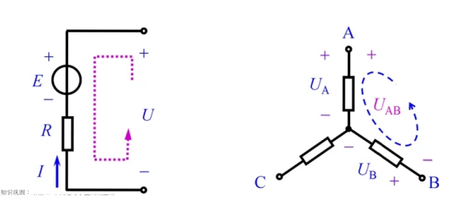

课程思政：激发学生的创新意识，学习自信，文化自信。电路理论知识能否进一步创新？

引申：从理论上讲，基尔霍夫的2个定律可以解决很多的纯电路问题，但是，研究说明，基尔霍夫定律不能直接直接用来解决大规模无源电路网络问题，有没有一种方法能够及实验大规模电路中的支路电流和等效电阻？

介绍国际上的研究：开阔学生的学术视野。国际上能够用于研究计算大规模电路中的支路电流和等效电阻的理论有三种：

第一种是2000年J6zsefCserti（匈牙利罗兰大学）建立了计算无限矩形网络等效电阻的格林函数技术。该方法不能用于研究大规模有限电路网格。

第二种是2004年WU Fa-Yueh(伍法岳，美籍华人)建立了Laplacian maatrix方法，能够有效地研究规那么多边界的多种拓扑结构的规那么多边界的电阻网络的等效电阻。

第三种是2011年南通大学的谭志中教授建立了一种“递归——变换”（RT）方法，该方法适用于研究含有任意边界的有限和无限的电阻网络模型。

四、目标达成检测

本课通过以上多种教学方式和教学内容的融合，实现了思政课教学的智慧认知《基尔霍夫定律》。

1.通过该课程的教学，达到了“思政教学”的预设目的。如爱国情怀，把握青春，努力奋斗，自强不息，文化自信，不要崇洋媚外。

2.学生不仅掌握了基础知识——基尔霍夫定律（KCL定律、KVL定律），并且实现了学生的创新能力培养。

五、教学反思

优点或成功之处：激发了学生的爱国情怀，激发了学生的创新实践能力。不少学生因此能够努力奋斗，自强不息。

缺点以及改进措施：课堂时间有限，过多地引申会影响学习进度。改进措施是布置课后任务开展科学研究活动。

### 九、电子技术应用专业思政工作能力提升

### 实施报告

专业思政是指在专业载体的基础之上，挖掘专业特点以及优势，引领专业核心价值，在教学全过程中贯穿思想政治教育，最终实现专业教育和思想政治教育的一体化发展，打造与时代特色相一致的专业人才培养模式。为全面贯彻党的教育方针，落实立德树人根本任务，切实把教育教学作为最基础最根本的工作，电子技术应用专业实施专业思政能力提升行动，加强专业课程思政建设，深入推进全员、全过程、全方位育人工作。

**一、总体方案**

专业开展课程思政的总体方案是以专业基础课、专业核心课和专业选修课为抓手，建设一批高水平的思政示范课和思政示范优秀教学团队，不断探索和形成“具有电子学科特色”的思政教学模式和“可推广共享”的思政资源。

专业课程思政的总体目标是深入挖掘拓展电子专业各门课程思想政治元素，充分发挥各门课程的思想政治教育功能，把思想政治工作贯穿教育、教学全过程，形成全员、全程、全方位的“三全”育人格局，营造立德树人浓厚氛围，全面强化学院思想政治教育工作。

**二、实施过程**

根据学校课程思政建设（2020-2025）行动计划的总体目标和方案对专业思政工作进行了全面部署，重点在专业基础课、专业核心课和专业选修课中深入开展思政建设，探索思政教学模式，形成思政教学资源。具体举措如下：

（一）强化师资力量，关注教师队伍思想素养的提升

教师的思想政治状态，直接影响着课程思政和专业思政的一体化建设，提升教育者的思想政治素养，让教师更好地扮演学生健康成长过程中的引路人角色。为此学校高度重视对教师思想政治素养和业务培训工作的落实，通过专业课程教学与思想政治教育“两手抓”策略，提高教师本身的理性认知和责任担当，聚焦教师实施课程思政的素质能力的培养；通过打造校本培训项目，为教师参与教研提供平台支持，建立常态化培训机制，推动教师工作以及教师教学发展的同步和教学改革的持续创新。

（2）提升教师思政教学能力

教研组定期和不定期组织集体学习，对课程思政深入解读，加深对课程思政的内涵、目标及原则等的理解，提高每位老师对加强课程思政重要性的认识。积极组织教师参加教学能力比赛、班主任能力比赛、思政示范课、教师课程思政教学能力培训等各种课程思政讲座，提升教师课程思政教学能力。

（3）多个教学环节协同思政育人

除了在理论课和实践课中开展思政教育，还要求毕业设计导师、大学生创新创业和科研导师项目组以及各种学生社团组织的指导教师在日常指导活动中融入思政要素，每个教师都要做到以德立身、以德立学、以德施教、以德育德，全方位、立体化地协同进行思政教育。

为保证上述课程思政举措的落实和实施，学院建立健全了多元课程思政建设成效考核评价标准和监督检查机制，将课程思政建设成效纳入教学单位和教师个人绩效考核范围；明确激励机制，把教师课程思政建设效果作为教师考核评价、岗位聘用、评优评先的重要内容，提升教师开展课程思政建设的积极性主动性；加大对课程思政建设优秀成果的支持力度，设立专项教改经费支持，在每年本科教育经费教师发展专项中设置课程思政研究专项经费预算。

（二）建立依托思政教育共同体的有效协作机制

思政工作的落实不仅限于某一部分的课程、某些部门或某些教职人员，还需要建立各部门以及各教师的联合作战机制，发挥协同育人优势，这有利于实现不同思想政治工作人员和部门在职能上的优势互补和叠加，取得理想的一体化建设成效。

**1.构建了专业思政育人共同体。**由学校分管领导、产业系负责人、教学主任、教研组长、专业课教师、思政课教师、班主任等共同参与，构建纵向、横向的育人工作的新格局。

**2.构建了专业思政工作共同体。**依托思政课教师在思想政治领域的理论和政策水平方面的优势，促进思政课和专业课程之间的联系，通过思政课教师和专业课教师之间的互帮互助和思政教育知识的共享，实现对专业课程所蕴含的思政资源的充分挖掘和运用，完善专业课程教学方案的设计，顺利推动思政的渗透。

**3.成立了思政教学创新团队。**以学校教学名师，专业骨干教师，成立思政教学创新团队。组织团队教师开展教法研讨、新课标研讨、课程教学改革、信息技术应用等专项培训；参与或主持市级以上职业教学资源开发、课程建设项目；参加教学能力比赛、技能大赛等竞赛活动；参加院校间课程交流或举办专题讲座，提升了教师教学设计和实施能力、教学诊断与评价能力、团队协作能力和信息技术应用能力，推动了信息技术与思政教学融合创新。

**4.构建了班级教育共同体。**由各班级专业课教师和班主任，构建班级教育共同体，通过对师生信息的及时共享和反馈，第一课堂和第二课堂的联动效果，为课程思政与专业思政的一体化建设育人价值的实现提供支持。

（三）建立课程思政和专业思政一体化建设的主体责任落实机制

专业思政工作的实施应当始终思考如何将学生培养为优秀的人才，为此所有专业课程均实施课程思政，准确把握课程的育人职责和目标，积极推动每一位专业课程教师努力完善课程思政教学设计。

**1.组建课程思政和专业思政一体化建设的领导班子，明确目标。**产业系主任担任组长，教研组组长任副组长，学校名师牵头成立以专业课程为主的教学创新团队，从专业全局出发，制定明确的工作目标，推动顶层设计工作的落实，保证各层级责任清单的明确，依托于课程思政以及专业思政的落实，顺利推动“三全育人”目标的实现。

**2.划分思政和专业思政一体化建设的具体职责，明确分工。**产业系组织各专业课教师积极承担课程，统筹兼顾专业课和思政课教师工作职责，将相应的工作目标和产业系日常管理体制进行融合，承担起产业系在办学工作中的主体职责，统一思想认识，将思想政治工作贯穿于课程建设和专业建设中，打造全员育人的工作局面。

**3.设立负责人组建团队，落实具体工作。**产业系设置课程思政和专业思政负责人，该负责人在专业建设中占据核心主导地位，承担其专业内涵建设以及专业思政谋划的职责，依托于专业负责人的业务核心作用的驱动，顺利实现专业育人目标和理念的把控，并且在专业负责人的带领之下成功组建专业思政工作小组，落实有关课程思政以及专业思政一体化建设工作的具体内容，为专业内涵建设提供支持。

**4.积极发挥教师党支部在课程思政和专业思政一体化建设过程中的引领作用。**充分发挥每一位党员的力量，共同钻研课程思政和专业思政一体化建设的具体内容，让教师中的党员成为一体化建设的先行者和示范者，带动其他教师的积极参与到一体化建设工作中。

（四）建立科学灵活的课程思政和专业思政考核激励机制

课程思政与专业思政的一体化建设是推动学校思政工作走向制度化规范化以及科学化的重要决策。全面推行专业思政工作，及时制定和运用科学可行的监督机制，有利于推动各项工作的持续完善，保证各责任主体积极参与，发挥其自身的主观能动性。

**1.加强考核督导。**建立教学督导团，专项负责检查有关课程思政以及专业思政的实施情况，检验预期的部署方案的准确执行和取得的预期成果，同时检查推进工作的规范性。

**2.实施专业思政、课程思政激励计划。**对在课程思政与专业思政建设一体化过程中，表现较好的团队或者是教师，进行表彰，并将在思政领域成绩斐然的课程，制作成精品网络课程，利用专业思政的资源库和线上平台，在学校范围内进行推广展示。

三、实施成效

2021年以来，电子技术应用专业课程思政建设取得了较好的成效。李命勤和韦采风负责的《电工基础与技能》获评课程思政优秀教案，其中韦采风作为课程思政示范课向全校做了展示。韦采风负责的名班主任工作室成员共同撰写了专业核心课程《电子技术基础》的4个课程思政教育案例；杨敏负责的课程教学创新团队制作并完善了《单片机技术应用》、《电子CAD》、《电工基础与技能》等8门课程资源，包括8个课程标准，301个教学设计，155个微课，301个课程设计和88套试题，其李情、张敏、刘贵婷等9位老师的课程资源被重庆市教育科学研究院举办的网络课程资源平台“重庆云平台”录用。在产业系的统筹和教研组教师的协作下出版了《单片机技术应用》、《电工技术》和《电气控制与PLC技术》3门教材；实施“创客式”教学模式，构建课堂教学新模式中，杨敏辅导学生的“创客式”作品获得第37届重庆市青少年创新大赛科技创新成果一等奖。

学生在思政教育教学过程中受益明显。例如《电工基础与技能》课程思政建设的开展，让学生看到了中国地大物博，水资源丰富，水利发电前景广阔。中国人民在电子产品制造领域取得了一系列重大成就，让学生感受到了中国特色社会主义制度的优势和中华民族战胜任何困难的团结精神，更大地激发了学生的刻苦钻研精神、中华民族自豪感和爱国热情。学生完成作业质量和学习效果得到明显提升。

教师也从思政教学过程中获得成长。例如，《电子技术基础》课程组将“思政元素”融入课程设计和课堂教学，形成一套思政案例库和思政教学方法，实现了课程思政与专业课程的有机结合、融合互动。在课程思政建设过程中，课程团队教师在师风师德方面成果显著，起到了表率和辐射作用，保证了《电子技术基础》国家级一流课程的建设成效。

四、反思与改进

（一）特色与创新

以专业基础课、专业核心课和专业选修课为抓手，形成了“具有电子学科特色”的思政教学模式和“可推广共享”的思政教学资源。

“具有电子学科特色”的思政教育，引导学生树立为国争光的使命感，促进学生形成勤奋刻苦的内驱力，提高专业课的教学效果，增强专业课教学的吸引力。成功经验快速向其它必修和选修课程辐射。

1. 不足与改进

两年以来，本专业课程思政工作虽然取得了一些成绩，也有不足。主要表现在以下三个方面：

1.对内和对外的思政宣传不够，课程思政考核、监督和奖励制度仍需要健全。

2.课程思政覆盖了专业核心课程，但还没有完全做到全员参与，思政教育仍需要引起全体教师的足够重视。

3.课程思政的工作能力有待进一步提升。专业课程思政教学创新团队还没有市级教学成果，急需缩短与高水平思政课程和思政团队的差距。

针对上述问题和不足，专业课程思政工作改进措施如下：

1.加大思政宣传工作力度，在全系树立榜样和典型，以榜样力量带动全体教师在工作中融入思政要素，提升教师的课程思政意识和教学能力。

2.加强课程思政建设，对有实力、有热情申请学校课程思政示范课的课程团队给予政策和资金上的支持。

3.发挥思政教学创新团队的作用，积极组织教师参加教学成果的申报，同时推动课程思政优质资源在系部、校内和市内的推广与共享。